Nos Bières au Fût 15cl 25cl 33cl
Bobeline Blonde Pils 3,00€ 4,00€ 5,00€
Bobeline Triple 3,50€ 4,50€ 5,50€
Bobeline Ambrée 3,50€ 4,50€ 5,50€
Bobeline Black 3,50€ 4.50€ 5,50€
Bobeline Fraise 3,50€ 4.50€ 5,50€
Dégustation 4 Galopins sur Plateau 13,00€

Les Apéritifs
Peterman 4,00€
Ricard 4,50€
Campari 5,00€
Porto Rouge / Blanc 5,00€
Martini Blanc / Rouge 5,00€
Safari 5,50€
Pisang 5,50€
Pineau des Charentes 6,00€
Picon Vin Blanc 7,00€
Kir 7,00€
Kir Royal 9,50€
Aperol Spritz 9,50€
Gin Bombay & Fever-Tree Tonic Premium 11,00€
Gin Hendricks & Fever-Tree Ginger Ale 12,00€
Gin Nordes & Fever-Tree Framboise-Rhubarbe 12,50€
Gin Sir Chill (Belgique) & Fever-Tree Clémentine 13,00 €

Les Boissons Chaudes
Café / Déca 3,00€
Expresso 2,80€
Cappuccino 3,50€
Chocolat chaud 3,70€
Thé «with love» 4,50€
Menthe Poivrée, Pop-corn, Noir, Violette, Baies en Folie, Earl Grey, Jasmin, Camomille, Citron,
Latte Macchiato 4,50€
Latte Caramel / Speculoos 4,80€
Irish Coffee 9,50€
Italian Coffee 9,50€

Eaux Aromatisées « Non Pétillant »
Servies avec fruits de Saison
Spa Touch Framboise - Pomme 3,50€
Spa Touch Citron Vert - Jasmin 3,50€
Spa Touch Orange - Cardamone 3,50€

Eaux Aromatisées « Pétillant »
Servies avec fruits de Saison
Spa Touch Citron 3,50€
Spa Touch Pamplemousse 3,50€
Spa Touch Pastèque - Kiwi 3,50€
Spa Touch Prune - Framboise 3,50€
Spa Touch Pêche 3,50€

Limonades Fruitées de Spa « Non Pétillant »
Servies avec fruits de Saison
Spa Duo Mangue - Abricot 3,50€
Spa Duo Citron Vert - Gingembre 3,50€
Spa Duo Fraise - Pastèque 3,50€
Spa Duo Mûre - Framboise 3,50€

Limonades Fruitées de Spa « Pétillant »
Servies avec fruits de Saison
Spa Orange 3,50€
Spa Citron 3,50€
Spa Citron - Cactus 3,50€

Eaux Minérales Naturelles 25cl 50cl 1l
Spa Reine 2,50€ 4,80€ 8,50€
Spa Finesse 8,50€
Spa Intense 2,50€ 4,80€ 8,50€

Formule Dégustation
4 galopins d’eau 15cl au choix 8,00€

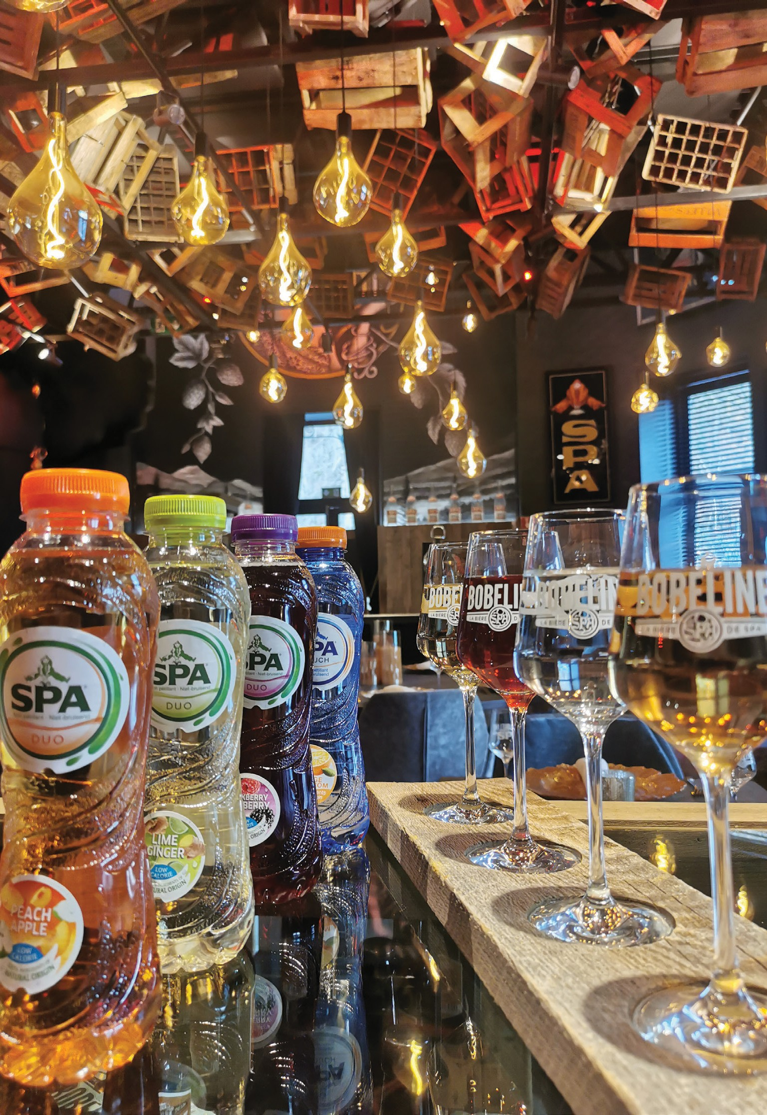
Digestifs Classiques  Amaretto | 7,00€
Limoncello | 7,00€
Baileys | 7,00€
Cointreau | 7,00€
Vodka Eristof | 7,00€
William Lawson | 7,50€
Jack Daniels | 7,50€
J&B | 7,50€
Rhum Bacardi Brun | 7,50€
Calvados Père Magloire | 8,00€
Grand Marnier | 8,00€
Les Vins et Bulles
Blanc  Chardonnay | 4,50€ | 1/4l  8.00€ | 1/2l  14.00€
Gewurstraminer «Moelleux» Vieilles Vignes | 5,50€
Pinot Gris – Cave de Turckheim | 6,50€
Pouilly Fumé - T de Tracy | 7,50€
Chablis 1er Cru « Fourchaume » la Paulière | 9,00€
Rosé  Montevino | 4,50€ | 1/4l  8.00€ | 1/2l  14.00€
Rouge  Merlot | 4,50€ | 1/4l  8.00€ | 1/2l  14.00€
Alsace Pinot Noir Cave de Turckheim | 6,50€
Rully « Buissonier » - Vignerons de Buxy | 7,50€
Champagne  Taittinger brut | 10,00€

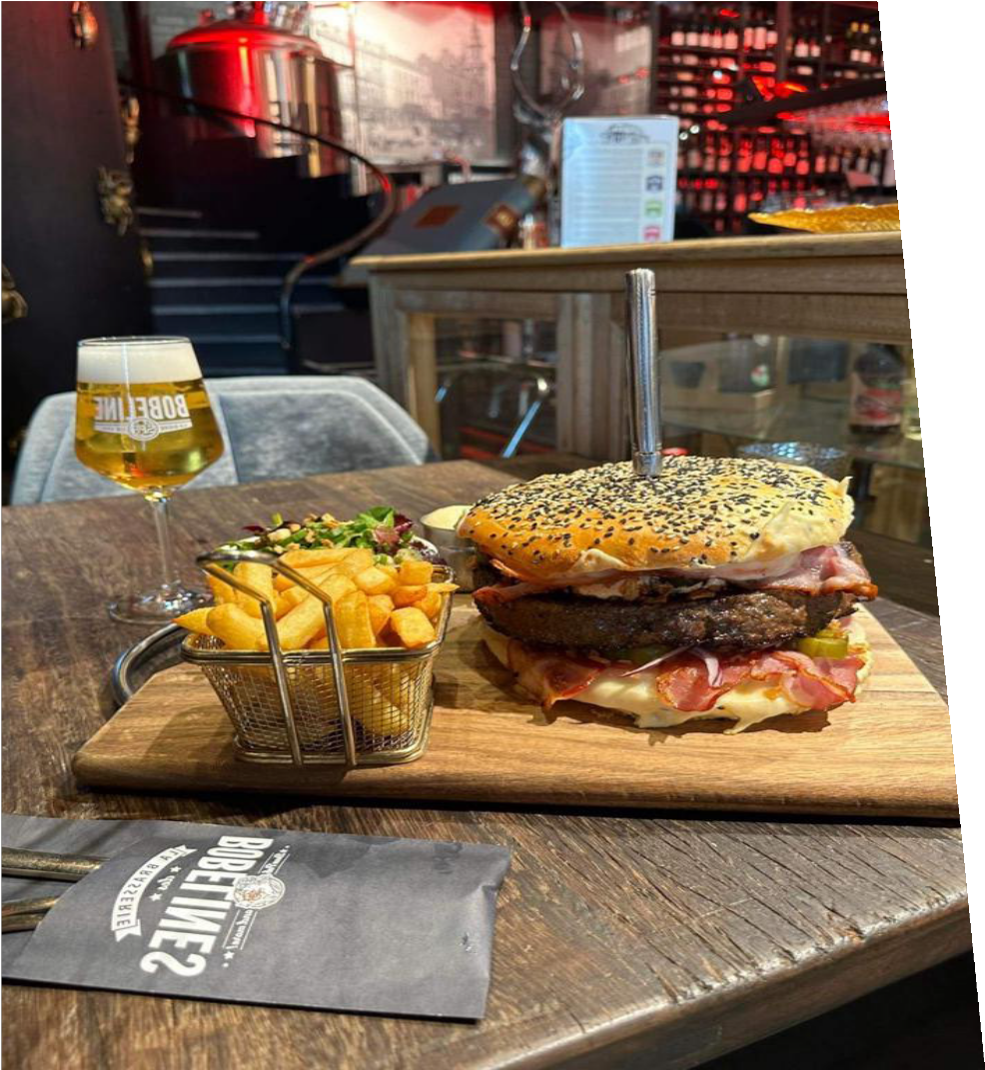
LES BURGERS*
Classique Classic 23 €
Black Angus 200gr, tomates, cornichons, bacon, oignons frits, gouda, sauce barbecue
Black Angus 200gr, tomatoes, pickles, bacon, fried onions, gouda cheese, barbecue sauce
Poulet Chicken 24 €
Poulet panné, tomates, cornichons, oignons rouges, chèvre, miel, moutarde à l’ancienne
Fried chicken, tomatoes, pickles, red onions, goat cheese, honey, old-fashioned mustard
Nachos Nachos 24 €
Black Angus 200gr, tomates, cornichons, oignons rouges, nachos, cheddar fondu
Black Angus 200gr, tomatoes, pickles, red onions, nachos, cheddar melted
Végétarien Vegetarian 24 €
Burger végétarien, tomates, cornichons, oignons rouges, gouda, iceberg
Vegetarian burger, tomatoes, pickles, red onions, gouda, iceberg
Italien Italian 25 €
Black Angus 200gr tomates sèchées, cornichons, oignons rouges, roquettes, mozzarella, balsamique
Black Angus 200gr dried tomatoes, pickles, red onions, rucola, mozzarella, balsamic
Savoyard Savoyard 26 €
Black Angus 200gr, tomates, cornichons, reblochons, champignons, lardons, oignons
Black Angus 200gr, tomatoes, pickles, reblochon cheese, mushrooms, bacon, onions
Bobeline Bobeline 26 €
Black Angus 200gr, tomates, cornichons, bacon, oignons frits, roquefort, confit de poire
Black Angus 200gr, tomatoes, pickles, bacon, fried onions, Gouda, pan-fried foie gras, pear confit
Double Double 29 €
Black Angus 200gr (x2), tomates, cornichons, bacon (x2), oignons frits, Gouda, sauce barbecue
Black Angus 200gr (x2), tomatoes, pickles, bacon (x2), fried onions, Gouda cheese, barbecue sauce
Challenge Challenge 56 €
Black Angus 1000gr, tomates, cornichons, bacon (x12), oignons frits, Gouda (x12), sauce maison
Black Angus 1000gr, tomatoes, pickles, bacon (x12), fried onions, Gouda (x12), house sauce Offert si vous mangez le tout en moins de 60 minutes - Free if you eat it all under 60 minutes

* Tous les burgers sont accompagnés de frites & mayonnaise maison
* Every burger comes with fries & home-made mayonnaise

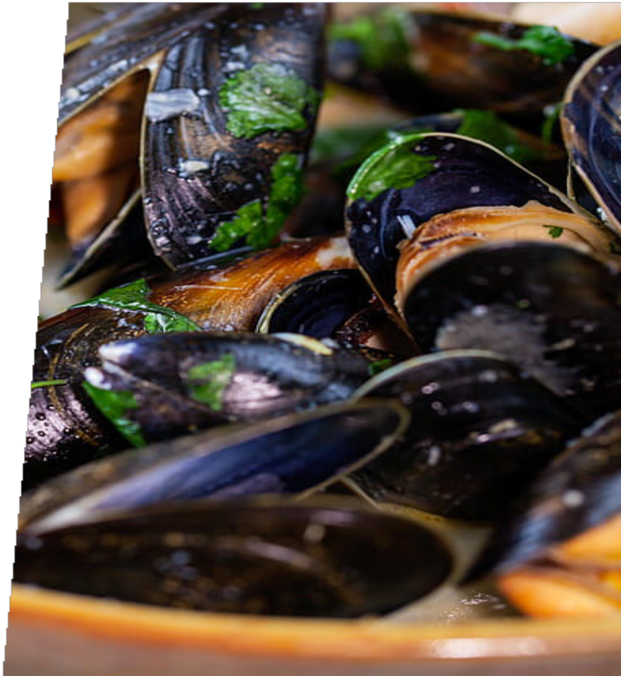
LES MOULES* MUSSELS*
Marinière Classic 27 €
Vin blanc White wine 29,5 €
Crème ail Garlic cream 29,5 €
Crème curry Curry cream 29,5 €
Roquefort Roquefort cheese 29,5 €
Napolitaine Neapolitan 29,5 €
Vin Blanc, Arrabiata
White Wine, Arrabiata

Ardennaise Ardena 30.5 €
Champignons, Lardons, Crème, Ail
Mushrooms, Bacon, Cream, Garlic

* Toutes les moules sont accompagnées de frites & sauce moules
* Every mussels plate comes with fries & mussels sauce

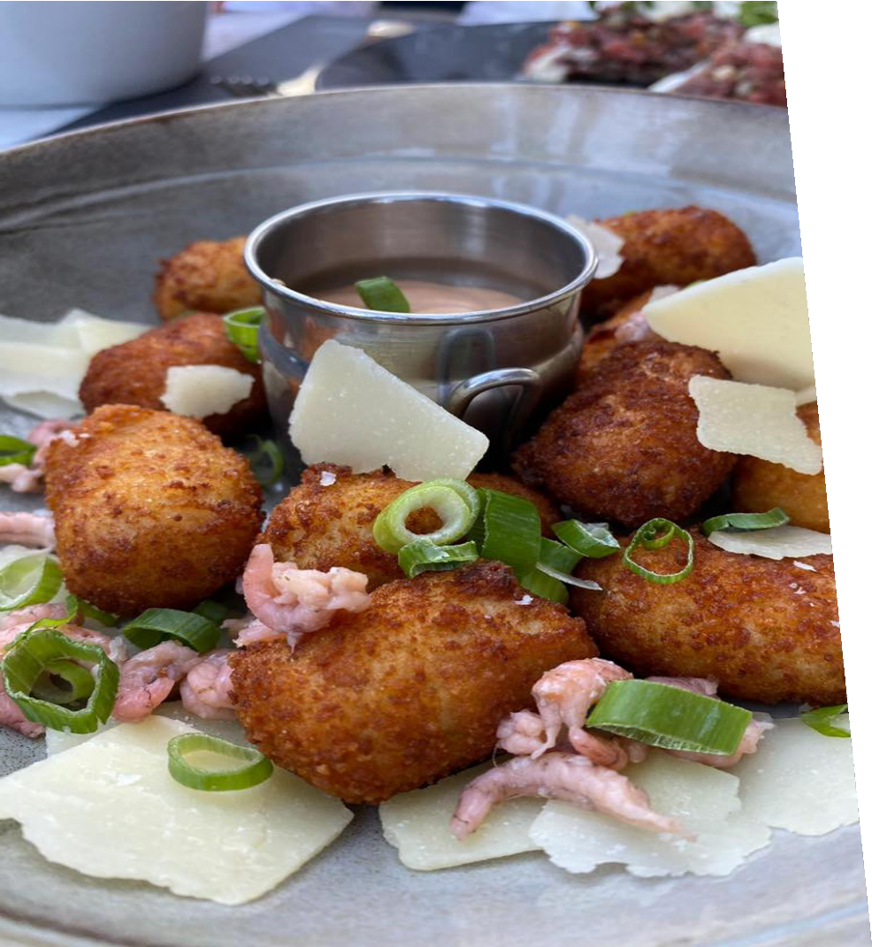
TAPAS À PARTAGER  Nachos cheddar fondu  Nachos cheddar melted | 14 €
Onion rings, sauce barbecue  Onion rings, barbecue sauce | 14 €
Choux fleur, hollandaise  Cauliflower, hollandaise | 14 €
Patatas bravas, aïoli & salsa “10 min d’attende”  Patatas bravas, garlic sauce & salsa “15 minute wait” | 15 €
Camembert AOC au four, pain à l’ail “10 min d’attende”  Oven-baked Camembert cheese AOC, garlic bread | 15 €
Gros Pain Savoyard, reblochons, champignons, lardons, oignons  Savoyard bread, reblochon cheese, mushrooms, bacon, onions | 15 €
Mini-croquettes au fromage  Cheesy mini-croquettes | 15 €
Scampi fritti, tartare maison  Fried scampi, home-made tartar | 16 €
Croque-monsieur, jambon à l’os, fromage d’Abbaye, truffe  Croque-monsieur, ham on the bone, abbey cheese, truffle | 16 €
Sardines millésimées, bruschetta  Vintage sardines, bruschetta | 18 €
Os à Moelle, Moutarde à l’ancienne “10 min d’attende”  Marrow Bones, Old-Fashioned Mustard | 19 €
Huîtres «Prat ar Coum» & garnitures  Oysters «Prat ar Coum» & garnishes | 3.5€/pc
Planche Bobeline version Automne 2023  Bobeline Board Automn 2023 edition | 33 €

SALADES SALADS
Salade Liégeoise, Haricots, Lardons, Moutarde à l’Ancienne
Liégeoise Salad, Beans, Bacon, Old-Fashioned Mustard

Salade d’Automne, Chèvre Chaud, Miel, Pomme, Noix, Raisin
Autumn Salad, Warm goat Cheese, Honey, Apple, Nuts, Grapes
PÂTES PASTAS
Pâtes Carpaccio de Boeuf, Roquette, Huile de Truffe
Beef Carpaccio Pasta, Rucola, Truffle Oil

Pâtes Forestière, Coppa de Marcassin, Parmesan
Forest Pasta, Wild Boar Coppa, Parmesan
DESSERTS DESSERTS
Brésilienne (3 Boules Vanille, Caramel, Brésilienne, Chantilly)
Brazilian (3 Balls Vanilla, Caramel, Brazilian, Chantilly)

Trou Normand (2 Boules Sorbet Pomme & Calvados
Trou Normand (2 Balls of Apple Sorbet & Calvados)

Classique Crème Brûlée
Traditional Crème Brûlée

Mousse au Chocolat Maison
Homemade Chocolate Mousse

Moelleux au Chocolat Maison
Home-made chocolate fudge

Poire “Belle Hélène”
Poire “Belle Hélène”

Sabayon au Vieux Rhum Brun
Sabayon with Old Dark Rum

24 €
22 €

23 €
26 €

10 €

10 €

10 €

10 €

12 €

14 €

14 €
PLATS MAINS
Boulets à la Bobelinoise
Meatballs Bobeline style

Risotto aux Champignons de nos Bois, Émulsion Noisette
Risotto with Wild Mushrooms, Hazelnut Émulsion

Saumon Grillé, Déclinaison de Betterave
Grilled Salmon, Variation of Beetroot

Couronne d’Agneau, Persillade, Panais, Pomme de Terre
Lamb Crown, Parsley, Parsnip, Potato

Civet de Biche, Poire au Vin, Onion Caramélisé
Doe Stew, Pear in Wine, Caramelized Onion

Entrecôte Irlandaise Persillée +- 350gr, Légumes Automnale, Frites Maison
(Sauce: Poivre Vert, Truffe, Champignons, Roquefort)
Marbled Irish Entrecote +- 350gr, Autumn Vegetables, Home-Made Fries
(Sauce: Green Pepper, Truffle, Mushrooms, Roquefort)
ENFANTS CHILDREN
Pâtes Jambon-Fromage
Pasta with Ham & Cheese

Boulet à la Bobelinoise
Meatball Bobeline style

Nuggets Maison, Frites, Compote
Home-made Chicken Nuggets, Fries, Applesauce

Steak Haché, Légumes de Saison, Frites Chopped Steak, Seasonal Vegetables, Fries

18 €

22 €

25 €

30 €

35 €

34 €

10 €

12 €

12 €

15 €

